91學年度國中第二次基本學力測驗 數學領域

（Ａ） 1. 計算9＋（－2）×〔18－（－3）× 2〕÷ 4之值為何？
(A) －3 (B) 3
(C) 21 (D) 42
（Ｂ） 2. 已知二元一次聯立方程式的解為x＝a，y＝b，則│a－b│＝﹖
(A) 1
(B) 11
(C) 13
(D) 16
（Ｄ） 3. 如圖(一)，ㄅ、ㄆ、ㄇ、ㄈ是四個長方形。若用x的多項式來表示它們的面積，則下列哪一個長方形的面積不是6x？
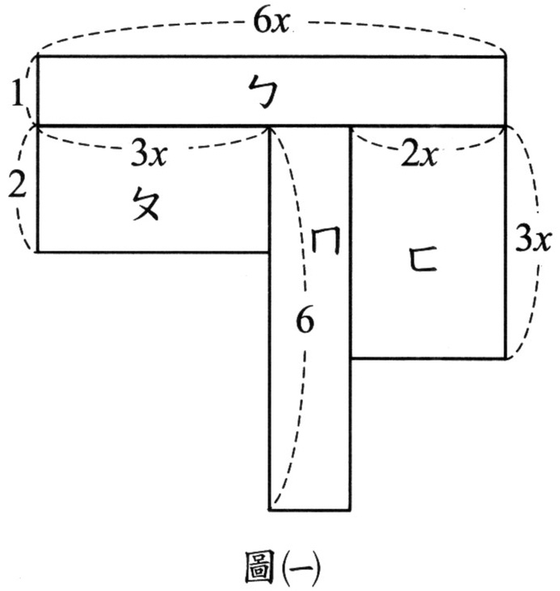
(A) ㄅ
(B) ㄆ
(C) ㄇ
(D) ㄈ
（Ｂ） 4. 請問下列哪一個選項是方程式36－x ÷ 7＝6的解法？
(A) x＝6 × 7＋36
(B) x＝（36－6） × 7
(C) x＝（36＋6） × 7
(D) x＝6×（36－7）
（Ａ） 5. 如圖(二)，橫列有9個方格，直列有7個方格。若將每個方格內都填入一個數字，使得橫列方格內的數字由左到右成等差數列，直列方格內的數字由上到下也成等差數列。已知共同方格內的數字是42，求a－b＝？
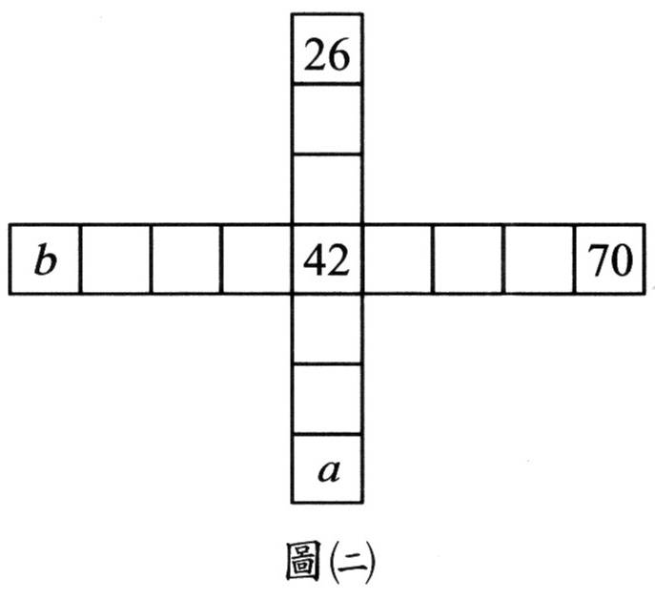
(A) 44 (B) 42
(C) 40 (D) 38
（Ｃ） 6. 已知甲＝－2、乙＝－2＋、丙＝－1.375，請問下列哪一個選項是正確的？
(A)甲＝乙
(B)乙＝丙
(C)甲＜乙＜丙
(D)甲＜丙＜乙
（Ｂ） 7. 已知a＝（－3）³＋（－4）³＋（－5）³，則a的立方根為何？
(A) 6
(B) －6
(C) 12
(D) －12
（Ｃ）8 下列哪一個多項式是6x²－7x－3與4x²－12x＋9的公因式？
(A) 2x²＋5x－12
(B)（2x－3）²
(C) 2x－3
(D) 3x＋1
（Ｄ） 9. 小宏家中有一老舊長方體水塔，其長為3公尺、寬為2.5公尺、高為1.5公尺。現在想依照原有長寬高的比例擴建一新水塔。若新水塔的長比原來的多了0.6公尺，則下列關於新水塔的敘述哪一個是正確的？
(A)高為2.4公尺
(B)高為2公尺
(C)寬為3.1公尺
(D)寬為3公尺
（Ａ）10. 一條東西向道路與一條南北向道路的交會處有一座雕像，甲車位於雕像東方5 km處，乙車位於雕像北方7 km處。若甲、乙兩車以相同速率向雕像的方向同時出發，當甲車到了雕像西方1 km處時，乙車在哪裡？
(A)雕像北方1 km處
(B)雕像北方3 km處
(C)雕像南方1 km處
(D)雕像南方3 km處
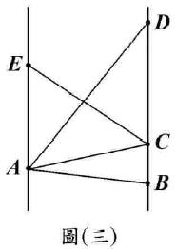
（Ｃ）11. 如圖(三)，//，C在上。若＝5，＝8，△ABD的面積為24，則△ACE的面積為多少？
(A) 10 (B) 12
(C) 15 (D) 18
（Ａ）12. 表(一)是創創和守守比賽投籃球的記錄表。若以命中率（投進球數與投球次數的比值）來比較投球成績的好壞，得知他們的成績一樣好，則下列x與y的關係哪一項是錯誤的？
(A) x－y＝10 (B) x＋y＝45
(C) x：y＝20：10 (D) x：45＝20：30
表(一)
學生 | 投進球數 | 沒投進球數 | 投球次數
創創 | 20 | 10 | 30
守守 | x | y | 45
（Ｃ）13. 如圖(四)為阿貴一天中的作息時間分配圓面積圖，若阿貴希望把自己每天的閱讀時間調整為2小時，那麼阿貴的閱讀時間需增加多少分鐘？
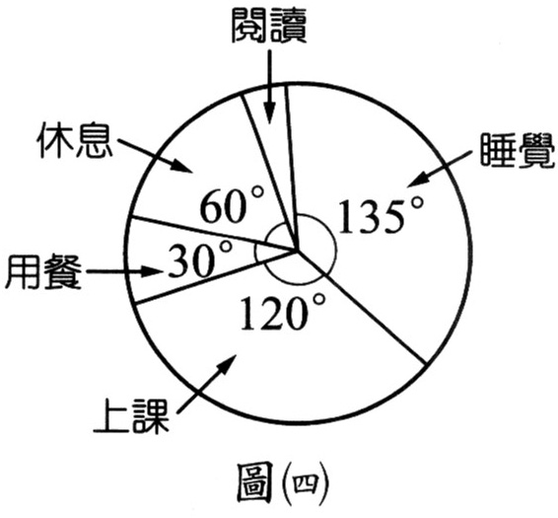
(A) 15 (B) 48
(C) 60 (D) 105
（Ｃ）14. 小玉拿了一堆棋子玩排列遊戲。
第一次：放1顆棋子，如圖(五)；
第二次：放9顆棋子，排出一個正方形，如圖(六)；
第三次：放25顆棋子，排出一個正方形，如圖(七)；
依此規則，每一次排出的正方形，其每邊的棋子數都要比前一次多2顆。請問第十次比第九次多放了幾顆棋子？
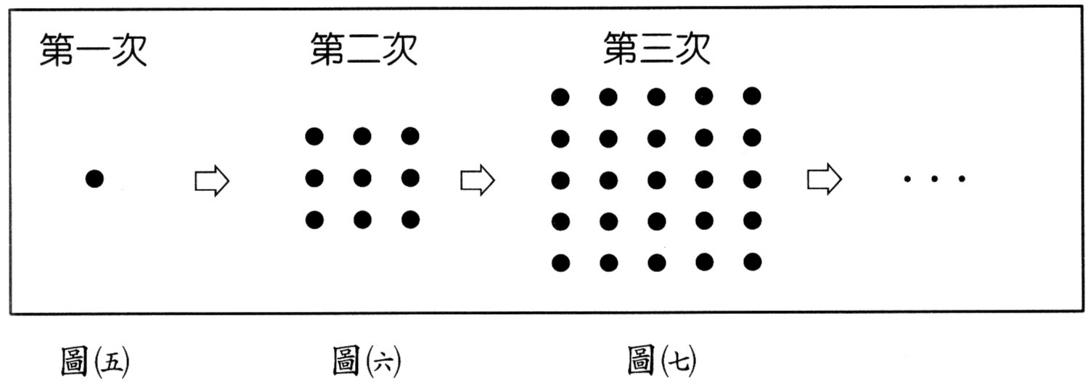
(A) 10²－9²
(B) 11²－9²
(C) 19²－17²
(D) 21²－19²
（Ｂ）15. 如圖(八)，ABCD為一長方形，＝8、＝＝6。
(1) 將向方向摺過去，使得與重合，出現摺線，如圖(九)。
(2) 將△AFD以為摺線向右摺過去，如圖(十)。
求△CFG的面積是多少？
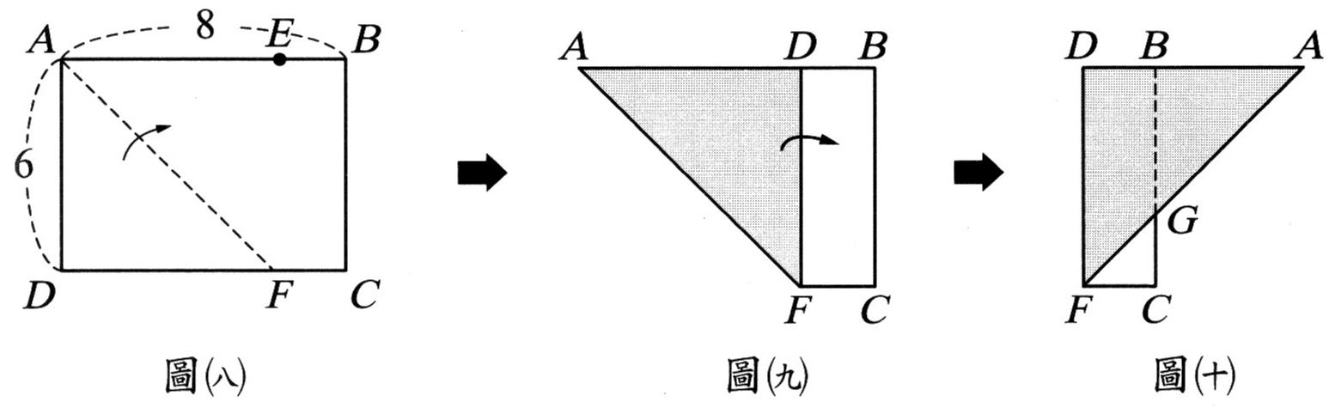
(A) 1 (B) 2
(C) 3 (D) 4
（Ｄ）16. 小風想用一個遊戲的方法問出兩位朋友的年齡。
他說：「將你的年齡，先減5，再平方，最後加上25。所出現的數字將會是你今天的幸運數字喔！」
阿珠說：「我是89吔！」
阿花說：「我的是146！」
若阿珠的年齡是a，阿花的年齡是b，則a＋b的值會落在下列哪一個範圍內？
(A) 18a＋b＜21 (B) 21a＋b＜24
(C) 24a＋b＜27 (D) 27a＋b＜30
（Ｃ）17. 如圖(十一)，A、B分別為y＝x²上兩點，且⊥y軸。若＝6，則直線AB的方程式為何？
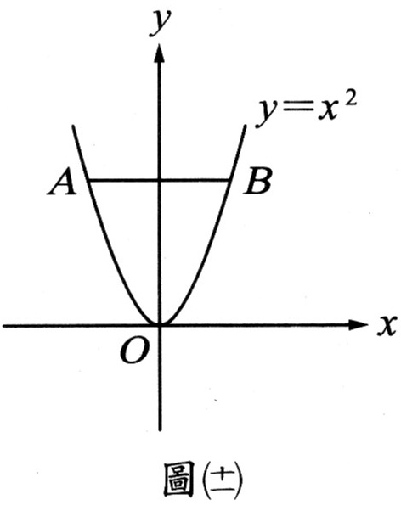
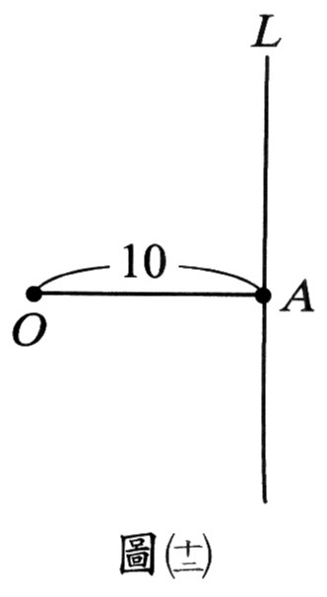
(A) y＝3
(B) y＝6
(C) y＝9
(D) y＝36
（Ｄ）18. 如圖(十二)，直線L與垂直，垂足為A，＝10。現以O為圓心，r為半徑作一圓，請問當r 為下列哪一個值時，可使L為此圓的割線？
(A) 5
(B) 8
(C) 10
(D) 13
（Ｂ）19. 樂樂以配方法解2x²－bx＋a＝0，可得x－＝±，求a＝？
(A) －6
(B) －3
(C) 6
(D) 3
（Ｃ）20. 下列敘述何者正確？
(A) 2³－（－2）³＝0
(B) 2⁴－（－2⁴）＝0
(C)（－2）³－（－2³）＝0
(D)（－2）⁴－（－2⁴）＝0
（Ｂ）21. 如圖(十三)，設直線L為函數f（x）＝ax＋b的圖形，請問f（0）＝？
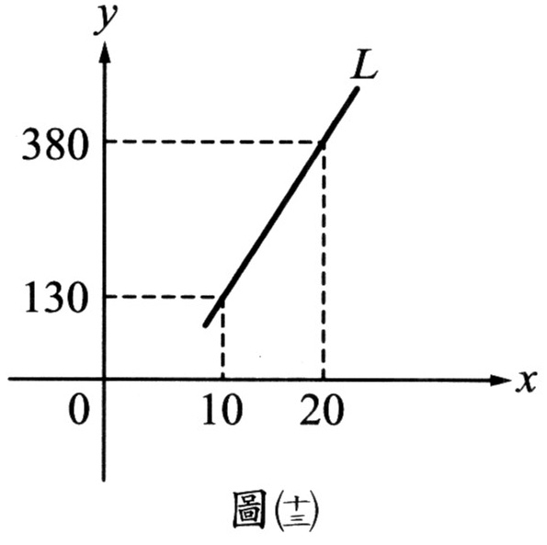
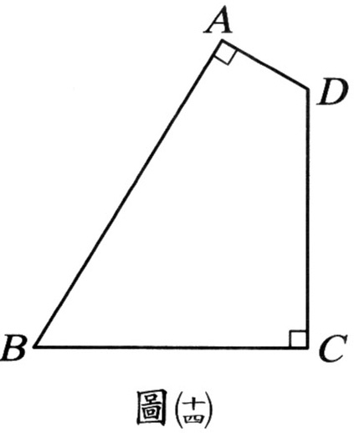
(A) －65
(B) －120
(C) －130
(D) －250
（Ｂ）22. 如圖(十四)，ABCD為一四邊形，∠A＝∠C＝90∘、＝＝5、＝2，的長會落在下列哪一個範圍內？
(A) 5＜＜6
(B) 6＜＜7
(C) 7＜＜8
(D) 8＜＜9
（Ａ）23. 如圖(十五)，切圓O於P點，＝4、＝4，求灰色部分的面積＝？
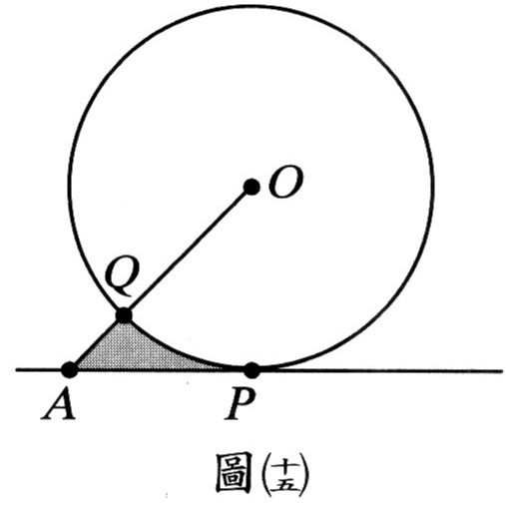
(A) 8－2π (B) 8－4π
(C) 16－2π (D) 16－4π
（Ｂ）24. 小方拿了一張長80公分，寬50公分的紙張，剛好剪出n個正方形（其面積大小可以不相同）。請問n 的最小值是多少？
(A) 3 (B) 5
(C) 10 (D) 40
（Ｄ）25. 下列每個選項中都有兩個長方形。根據圖中所給的方格紙、數據，判斷哪一個選項中的兩個長方形是相似的？
(A) 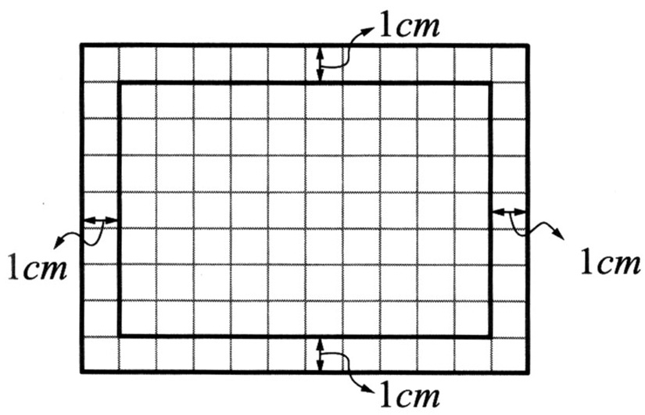
(B) 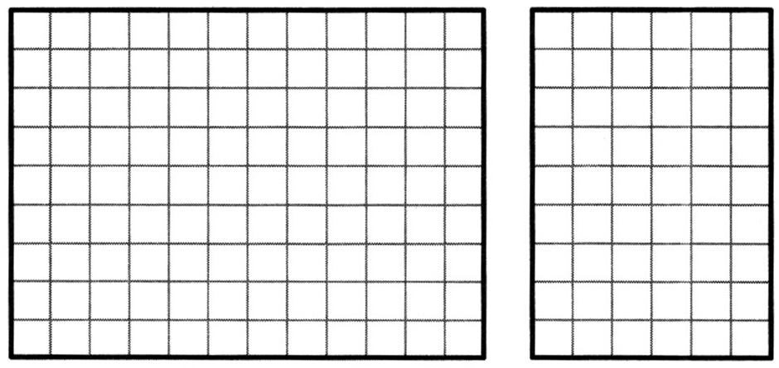
(C) 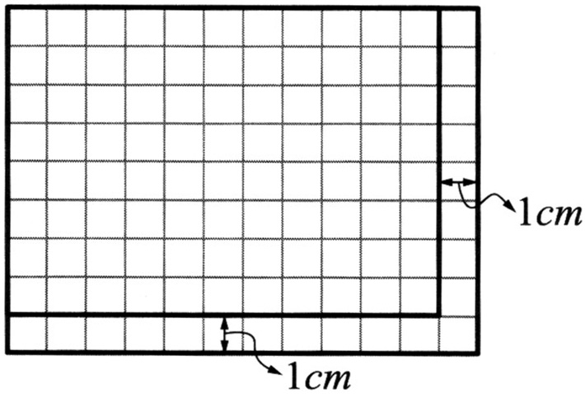
(D) 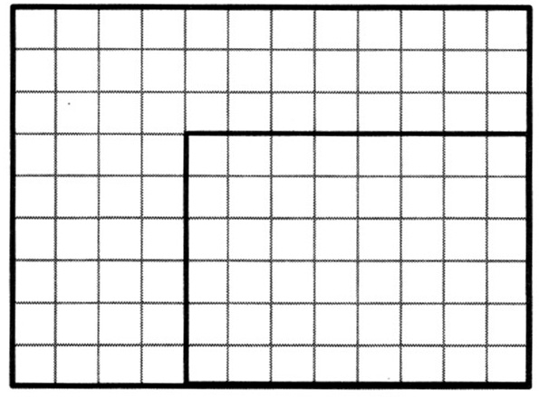
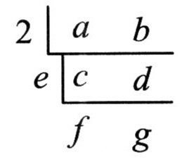
（Ａ）26. 在直徑為a的圓上依逆時針方向取A、B、C、D四點。已知//，，且與交於P點。請問下列哪一個選項是正確的？
(A) ＝
(B) ＝
(C) ＝a
(D)$\frac{1}{2}$（＋$\overline{\text{CD}}$）＝a
（Ｃ）27. 小琪將a、b兩個正整數作質因數分解，完整的作法如右。已知a＞b，e是質數，且a、b的最大公因數是14，最小公倍數是98，則下列哪一個關係是正確的？
(A) d＞e
(B) e＞f
(C) e＞g
(D) f ＞d
（Ｄ）28. 如圖(十六)，梯形ABCD中，//、。請問下列哪一種作圖法，可將此梯形分割為兩個面積相等的圖形？
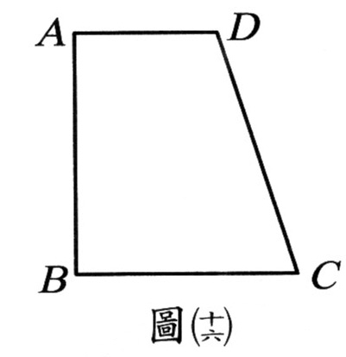
(A)連接
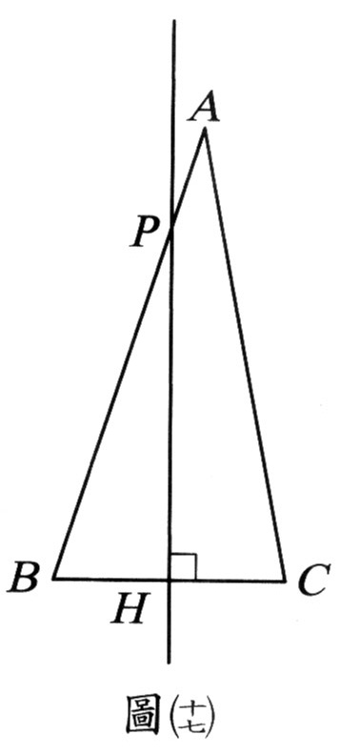
(B)作的中垂線L
(C)分別取和的中點P、Q，連接
(D)分別取和的中點H、K，連接
（Ｄ）29. 如圖(十七)，在△ABC中，的中垂線分別與、交於P、H兩點。若＝9、＝3、＝6、＝6，則△ABC的面積為何？
(A) 27
(B) 36
(C) 6
(D) 24
（Ｂ）30. 如圖(十八)，在長度為28的上取一點P。用圍成一個長方形PMNO，其中＝3，再用圍成一個正方形PVUT，如圖(十九)。
已知＝t時，長方形與正方形的面積和有最小值s，則s＝？
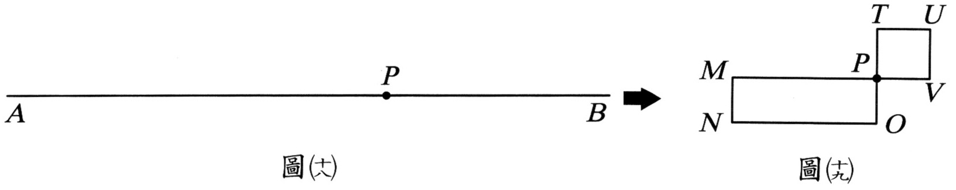
(A) 14
(B) 21
(C) 28
(D) 49
（Ａ）31. 如圖(二十)，有A型、B型、C型三種不同的紙板，其中A型：邊長為π公分（π為圓周率）的正方形，共有7塊；B型：長為π公分，寬為1公分的長方形，共有17塊；C型：邊長為1公分的正方形，共有12塊。從這36塊紙板中，拿掉一塊紙板，使得剩下的紙板在不重疊的情況下，可以緊密的排出一個大長方形，請問拿掉的是哪一種紙板？
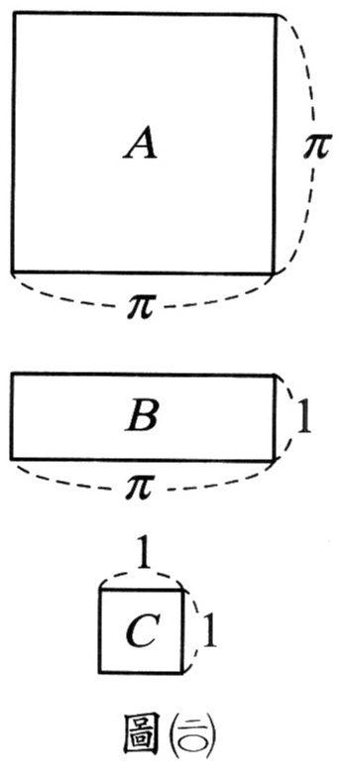
(A) A型
(B) B型
(C) C型
(D) 完全不用拿掉，就可排出一個大長方形

參考公式：
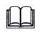和的平方公式：$(a+b)^{2}=a^{2}+2\text{ab}+b^{2}$
差的平方公式：$(a−b)^{2}=a^{2}−2\text{ab}+b^{2}$
平方差的公式：$(a+b)(a−b)=a^{2}−b^{2}$
一元二次方程式${\text{ax}}^{2}+\text{bx}+c=0(a≠0)$的解為$x=\frac{−b±\sqrt{b^{2}−4\text{ac}}}{2a}$
若直角三角形ABC，兩股長為a、b，斜邊長為c，則$c^{2}=a^{2}+b^{2}$
若一個等差數列的首項為$a_{1}$，公差為d，第n項為$a_{n}$，則$a_{n}=a_{1}+(n−1)d$；
其等差級數和為$S_{n}$，則$S_{n}=\frac{n(a_{1}+a_{n})}{2}$
若圓的半徑為r，圓周率為π，則圓面積＝${πr}^{2}$；圓周長＝2$πr$

